De acordo com as tabelas, programe um código SQL para gerar a estrutura do banco de dados dessa biblioteca.

Siga as instruções:

1. inclua a coluna DATA_NASCIMENTO na tabela ALUNO do tipo string e de tamanho 10 caracteres;

2. altere a coluna TELEFONE para CONTATO e seu tipo de dado para string;

3. inclua o campo ISBN na tabela LIVRO, com tamanho de 13 caracteres do tipo inteiro;

4. e remova o campo ISBN da tabela LIVRO. 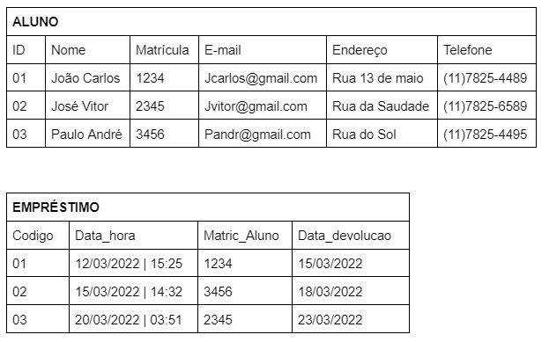

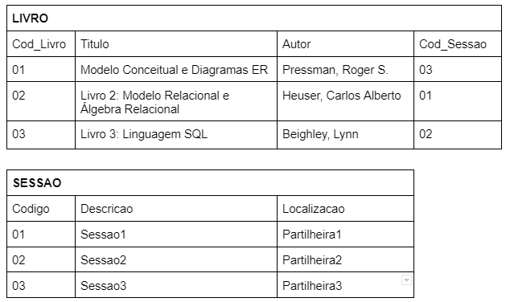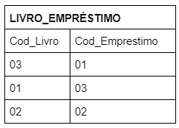

1 => ALTER TABLE ALUNO ADD DATA_NASCIMENTO VARCHAR(10);

2 => ALTER TABLE ALUNO

CHANGE TELEFONE CONTATO[ STRING ];

3 => ALTER TABLE LIVRO ADD ISBN INT(13);

4 => ALTER TABLE LIVRO DROP COLUMN ISBN;